管理体系审核记录表
过程与活动、  抽样计划 | 涉及  条款 | 受审核部门：生产部 主管领导/陪同人员：颜志坚、曾平 | 判定
 |  | 审核员：文波 审核时间：2023.03.04-06
审核条款：
QMS:5.3组织的岗位、职责和权限、6.2质量目标、7.1.3基础设施、7.1.4过程运行环境、7.1.5监视和测量资源、8.1运行策划和控制、8.3产品和服务的设计和开发、8.5.1生产和服务提供的控制、8.5.2产品标识和可追朔性、8.5.4产品防护、8.5.6更改控制8.6产品和服务的放行、8.7不合格输出的控制，10.2不合格和纠正措施，
EMS/OHSMS: 5.3组织的岗位、职责和权限、6.2.1环境/职业健康安全目标、6.2.2实现环境/职业健康安全目标措施的策划、6.1.2环境因素/危险源的识别与评价、8.1运行策划和控制、8.2应急准备和响应，6.1.3合规义务、6.1.4措施的策划、9.1监视测分析和评价（9.1.1总则、9.1.2合规性评价）10.2不符合/事件和纠正措施
部门及人员的职责和权限 | QEO5.3 | 部门负责人：颜志坚，  介绍说，部门现有人员共：22人。  生产部主要作用、职责和权限包括:负责基础设施管理控制，负责生产和服务提供的控制，包括制定生产计划，科学合理调度，确保生产计划及时按期完成，负责产品标识，并确保在必要时实现可追溯性，负责环境因素、危险源辨识和控制，负责生产过程运行的环境和安全控制，应急预案并实施预案的紧急演练，负责产品设计开发、生产作业活动、负责生产进度管理、过程中环境安全的监视和测量，现场工作环境和安全生产管理。 | 符合
环境因素/危险源辨识与评价  措施的策划 | EO6.1.2  EO6.1.4 | 提供了《环境因素和危险源识别评价与控制程序》，有效文件，对环境因素、危险源的识别、评价结果、控制手段等做出了规定。  生产部厂长廖家亮述：生产部根据钢木家具、木质家具设计开发、生产、进料、办公、销售等过程工作特点对涉及的环境因素、危险源进行了识别和辨识。  查到《环境因素识别评价表》：已识别生产部的环境因素产生过程包括：物料转运、开料、雕刻、排孔、封边、组装、能源消耗、用电不当、生产垃圾等过程中粉尘的排放，噪声的排放，能源的消耗、废渣的排放、固废的废弃等，在环境评价过程中考虑到环境影响、三种时态和三种状态等。使用分级评分的方式。基本合理。  查到《重要环境因素清单》已识别重要环境因素包括：噪音排放、粉尘排放、固废排放、潜在火灾等，明确控制措施和责任部门，基本合理。  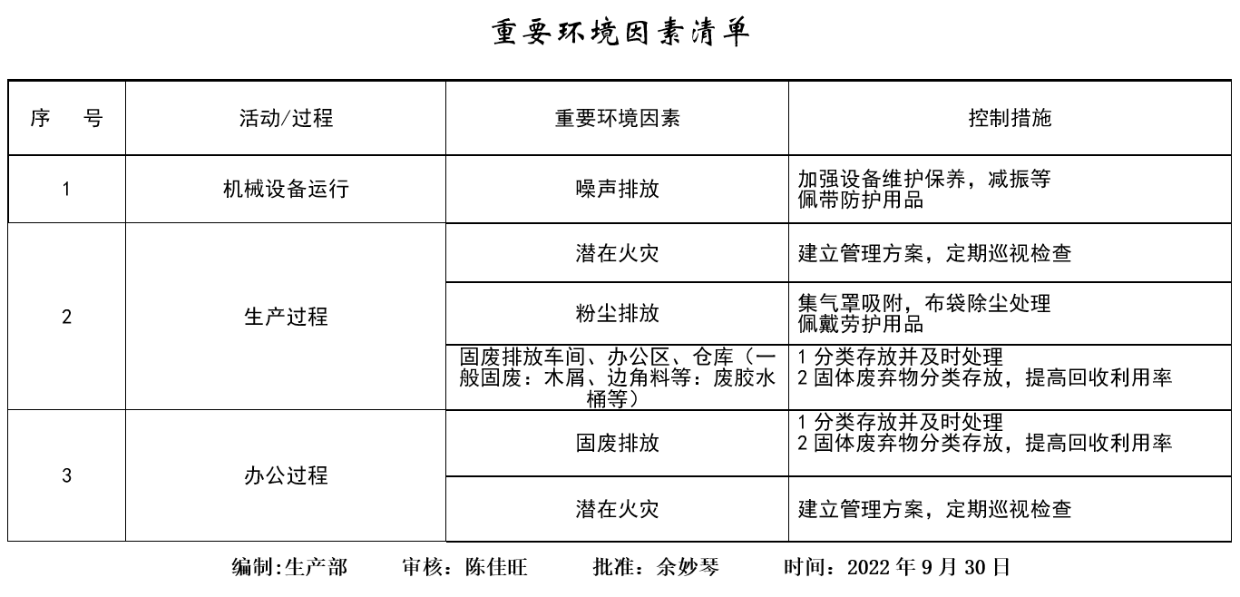  查到《危险源辨识与评价一览表》，内容有：作业活动名称、潜在危险因素、时态、状态、可导致事故、可采取控制措施、危险发生的可能性L、损失后果C、频繁程度E、等。识别出生产部危险源有：触电、火灾、机械伤害、听力损害、爆炸、职业病、人身伤害、坍塌、物体打击等。优先控制风险采用“LEC”方法进行评价。提供《不可接受风险清单》有：火灾、触电、吸入性伤害、机械伤害等，并制定有控制措施。  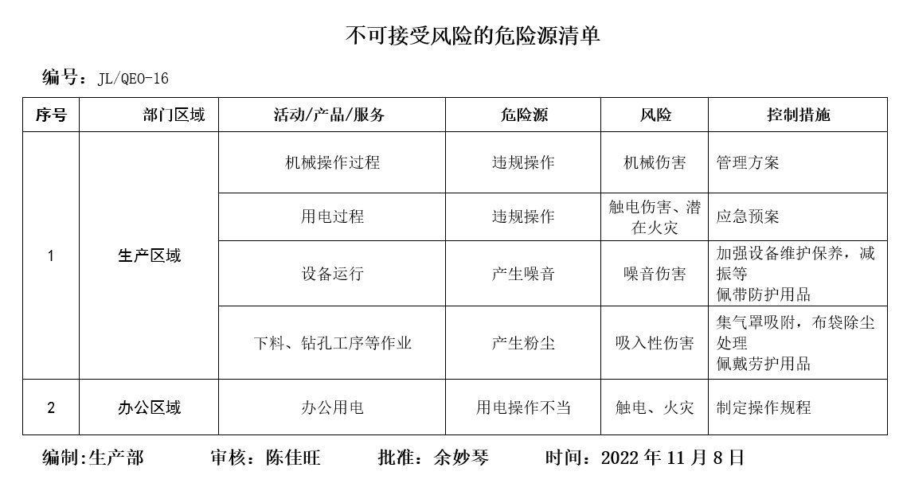  以上危险源识别基本全面，评价基本合理。  控制措施：策划通过运行控制、管理方案、培训教育、应急预案等对重大环境因素和危险源实施控制，如：一般固废集中收集外售至废品回收站；选用低噪声设备，合理布局，隔声减震，厂房隔音；设备、电路定期检修、不定期检查，员工培训，提高安全意识，做好火灾预防措施。一旦发生按相关应急预案执行；制定目标、指标；设备、电路定期检修、降低跑冒滴漏等，基本适宜，具体见EO8.1条款。 | 符合
目标及方案 | QEO6.2 | 查有公司级管理目标，并按照部门对目标进行分解，有目标管理管理规定，规定了目标的分解及考核的具体方法。  部门主要目标  确保生产设备完好率90%以上  员工重大伤亡事故为零、职业病发病率为0  火灾、爆炸事故为0；  固体废弃物（含危废）分类处置率100%；  噪声排放不扰民，民众投诉为0.  成品一次交验合格率≥97%  生产工艺执行率100%  粉尘达标排放率100%；废气达标排放率100%  产品出厂合格率100%  监视和测量设备鉴定率100%，合格率100%  查见目标指标管理方案，见对重要环境因素和不可接受风险建立了管理方案，明确了控制措施、责任部门、责任人；  2022年8月-2023年1月，考核目标均已全部完成。 | 符合
基础设施 | Q7.1.3 | 公司为确保质量、环境、职业健康安全管理体系的建立、实施和改进需要，提供并配备主要生产设备包括电子锯、封边机、雕刻机、6排钻、空压机、中央吸尘器等生产设备；游标卡尺、钢卷尺、角尺等监视测量设备；以及灭火器、消防栓、除尘器等环保和安全辅助设备/设施。现有基础设施配备较充分、齐全，满足日常经营和管理体系的实施和改进需要。  查见“设备清单”，明确了设备名称、型号、数量等。  查见“设备维修计划”，每日进行点检、每月进行一次设备维修，维修项目：清理、加油、更换易损件、检查设备线路。  查见2022年8月-2023年3月“设备保养记录表”。  抽查2022年12月设备名称电子锯，项目：清洁、润滑、注油、控制面板、运行情况等，管理人员曾栋发、颜志坚等。  抽查2023年1月设备名称封边机，项目：项目：清洁、润滑、注油、控制面板、运行情况等，管理人员万美秀、颜志坚等。  抽查2023年2月设备名称6排钻，项目：清理、加油、更换易损件、检查设备线路，管理人员曾栋发、颜志坚等。  现场观察到上述生产设备辅助设备运行状态正常。  查特种设备：公司有使用储气罐、电梯。  电梯使用1个：5#车间使用，由出租方江西春阳家具制造有限公司进行管理，查见相关检验报告，在有效期内。见附件。  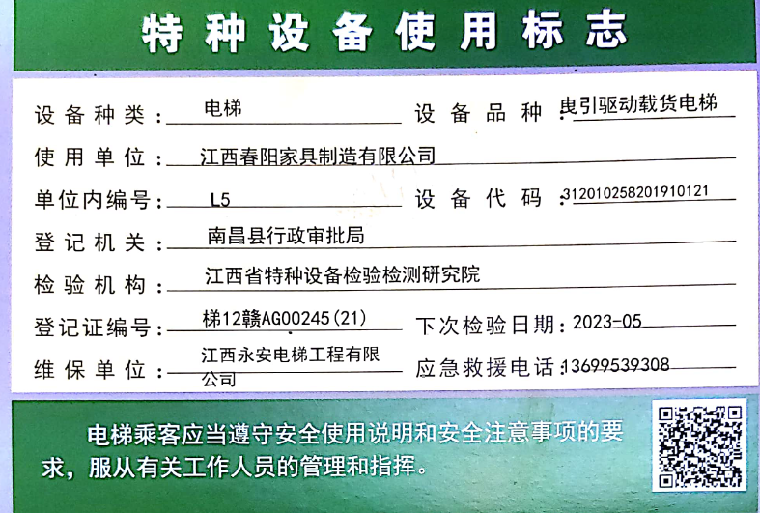  储气罐1个，罐体在推荐使用期限内，提供了附件压力表和安全阀的年检记录，在有效期内，符合要求。  基础设施管理符合要求。 | 符合
过程运行环境 | Q7.1.4 | 公司厂房位于江西省南昌市南昌县武阳镇武阳创业园抚河路6号，租用江西春阳家具制造有限公司5#车间2楼用于生产、办公，车间面积共约1000平方，办公面积适宜，车间布局基本合理，空间较宽敞，光线明亮，下料、钻孔等工序地面有碎屑碎料，车间负责人介绍每天定期清扫，查看车间环保、消防安全设施等运行状态良好。生产区域原料存放区、生产加工半成品、产品等放置整齐，标识明确，现场巡视发现车间现场、仓库等区域/场所有按规定要求配备灭火器、安全通道畅通，现场观察到操作工按章作业，生产秩序良好。车间现场工作环境基本满足要求。  办公室区域分区设置，配置的办公桌符合人机工程要求，干净整洁，照明、通风良好；配置有空调，温度适宜；有少量绿植；查见配置有灭火器，状态良好；监控摄像头运行正常；禁止吸烟、无乱拉乱接电线、无超额电器使用；办公环境安静；办公室现场工作环境基本满足要求。  过程运行环境基本满足要求。 | 符合
运行的策划和控制 | Q8.1 | 公司主要从事钢木家具；办公家具的设计、生产、销售和售后服务（维保、退换货、投诉处理）及金属家具、软体家具的销售和售后服务（维保、退换货、投诉处理）。  介绍说上述产品，公司目前进行免漆板木质件的加工，钢木家具、办公家具分别包含木质件、金属件中的一种或多种进行组合，木质件公司生产，钢制件外购，后进行组装，相关生产工序流程分成如下：  钢木家具生产：木质件的生产（原料检验→下料→雕刻、排孔→封边）→金属件的加工（外包）→组装→检验→入库  木质家具生产：原料检验→下料→雕刻、排孔→封边→组装→检验→入库  特殊过程：封边工序。  提供封边特殊过程的《特殊过程确认单》，对封边过程的人员、机械设备、材料、控制方法、环境等方面进行了过程确认，确认结果：各项要求符合，产品质量稳定。  确认日期2023.1.26，确认人员颜志坚，曾平等，主要确认了：  操作人员：万美秀、欧素华  设备：封边机，可以满足其过程要求。  工艺标准： 《封边作业指导书》  原材料名称：封边条、环保热熔胶。  产品设计开发流程：客户需求→图纸、工艺文件等制作→审批、确认。介绍说公司产品进行个性化定制，设计开发过程比较简单，公司收到客户需求后，在原有产品基础上对尺寸、材质等进行变更（主要是各客户需求产品的尺寸，材料等不一样），建立产品图纸，经审批评审符合要求后发给生产部指导产品生产检验。  明确了质量目标和相关的产品特性要求：成品一次交验合格率≥97%；顾客满意度≥95分，根据客户技术要求进行生产和服务的提供。  公司生产、检验相关标准：企业参考的国家行业主要是GB/T3324-2017木家具通用技术条件、GB/T 3325-2017金属家具通用技术条件、客户的技术参数要求、图样，编制了生产工艺文件、 操作指引文件等指导产品生产和确定产品的接收；  电子锯、封边机、雕刻机、6排钻、空压机、中央吸尘器等  生产设备；游标卡尺、钢卷尺、角尺等。  设备与监测设备基本满足公司产品和服务的需求。  公司生产和服务相关记录主要有：生产通知单、原材料入库单、产品工序记录、成品检验记录等。  经确认外包过程：钢质件的加工（主要包括：桌脚、床架等）。 | 符合
产品和服务的设计和开发 | Q8.3 | 组织按照顾客要求和已设计的款式进行公司主要从事钢木家具；办公家具的设计开发。企业目前按已设计的款式加工销售占大多数，变更的主要内容为产品的尺寸、款式、材料和家具颜色，设计人员按客户要求进行图纸等技术文件输出，经审批评审符合要求后指导生产过程。  查编制有《设计与开发控制程序》，文件对设计开发的全过程进行了规范化管理，同时考虑引用生命周期的理念以确保所设计开发的产品能满足顾客需求或期望和有关法律法规要求。  组织按各产品的工艺流程进行了分类，主要分成木质家具、钢木家具进行设计开发，各类产品的设计开发流程基本一致。提供了各类产品的设计开发资料。主要包含客户需求→图纸、工艺文件等制作→审批、确认等过程。  一、抽查了木质家具-文件柜（规格：3200W*414D*2000H）产品相关研发资料。  查见合同，客户：寻乌县人民法院。单号：2022-10-68。  查见公司2022.11.2日对文件柜产品各零部件绘制了图纸，拟制人：刘军，审批：廖家亮。  查见2022.11.3日对文件柜产品图纸等资料的评审记录，评审结果：符合要求，评审人：熊俊峰、曾银花、廖家亮等。  查见对文件柜产品生产后的验收记录，验收合格，验收日期：2022.11.7日，检验人：李晋春等  二、抽查了木质家具-衣帽架（规格：600*280*1630）产品相关研发资料，。  查见销售单，产品：样品衣帽架。订单编号：BR0486 。  查见公司2023.2.10日对衣帽架产品各零部件绘制了图纸，拟制人：陈吉华，审批：余妙琴。  查见2023.2.11日对衣帽架产品图纸等资料的评审记录，评审结果：符合要求，评审人：颜志坚、周金凤、余妙琴等。  查见对衣帽架产品生产后的验收记录，验收合格，验收日期：2023.2.22日，检验人员：颜志坚等  三、抽查了钢木家具-吧台（规格：4600*1000*1000H产品相关研发资料，。  查见销售单，产品：吧台（暖白色+黑色）。订单编号：BR0384 。  查见公司2022.10.5日对吧台产品各零部件绘制了图纸，拟制人：陈吉华，审批：余妙琴。  查见2022.10.6日对吧台产品图纸等资料的评审记录，评审结果：符合要求，评审人：颜志坚、周金凤、余妙琴等。  查见对吧台产品生产后的验收记录，验收合格，验收日期：2022.10.13日，检验人：颜志坚等  各产品的设计过程相似，另查见其他木质家具、钢木家具产品的设计开发记录，基本同上。提供了设计开发过程必要的评审，验证和确认活动，设计开发过程基本符合要求。  产品设计过程对产品各部件图纸、效果图等进行拟制，确认后组织生产及验收，设计过程中个别变动进行了及时更改，评审确认后暂未发生设计更改情况。  产品设计开发过程中及时进行了数据和图纸备份保存。  组织的设计开发控制基本符合规定的要求。 | 符合
生产和服务提供的控制 | Q8.5.1 | 公司主要从事钢木家具；办公家具生产。  公司依据客户订单，下达生产计划。现场查看到公司各类产品业务跟踪单：  会议桌 规格：2400*1200*750  办公桌 规格：1800*900*750  文件柜 规格： 800*400*1800mm  屏风 规格：1600*1600*1100  活动柜 规格：400*500*550mm  ......等等  生产厂长介绍说，接到定单后召开生产会议，进行生产、质量及管理工作协调。通过原材料检验、过程检验、成品检验等过程对产品质量、生产进度等进行监控。  为生产过程提供了适宜的设备及环境。  配备了胜任的人员，如：生产厂长颜志坚，有较丰富的管理经验和专业技术水平。  公司需确认的过程：封边工序。  提供封边特殊过程的《特殊过程确认单》，对封边过程的人员、机械设备、材料、控制方法、环境等方面进行了过程确认，参与识别和确认的人员有颜志坚，曾平、万美秀、欧素华等。确认日期：2023年1月26日。  生产厂长介绍说生产过程中采取措施防止人为错误；如：通过专用图纸、夹具、配备专业技术人员和加强技术人员的培训不断提高生产水平来防止人为失误等。  生产厂长介绍说，产品交付后如客户在使用过程中出现问题，先通过电话进行解决，如远程无法解决，派专人到客户现场实地解决。  现场审核抽查各类产品关键工序控制情况：  公司目前从事生产的是木质件的生产，使用的材料主要是免漆板；钢木家具为生产木质件，采购钢制件后进行组装。  查看木制件生产工序控制情况：  开料工序：朱建文使用电子锯，为文件柜800*400*1800mm下料侧板（1781*398*18mm）、底板（764*359*18mm）、顶板（799*398*18mm）等，使用E1级刨花板，有图纸等指导开料作业，员工检验尺寸（误差±0.2mm,实测：1781*398*18mm、764*359*18mm、1224*340*18mm、799*398*18mm）外观平整，无破裂，无锯口等不良，符合要求后流入下一工序，实际操作符合要求。  雕刻工序：邹志兵使用雕刻机对屏风（规格：1600*1600*1100）的面板部件进行雕刻开料及打孔，选定配套对应软件图纸（员工卡位142位），雕刻后面板：尺寸1598*1198*25mm，打孔孔径60mm，1个；将板材放置在雕刻机工作台上，压紧固定后自动进行雕刻，有图纸，要求光洁、圆滑，无明显毛刺，裂缝等不良，实际操作符合要求。  排孔工序：曾栋发使用6排钻，将开料出来的会议桌（规格：3200*1100*750mm）的侧板（规格：618*566mm*16mm）部件进行顶部、底部、侧面三面打孔，将开料后的板材放在排孔机上，自动固定调整至定位器控制孔位处，进行打孔，顶部孔径8mm，2孔，底部孔径8mm，2孔，侧面孔径15mm，深度12mm，4孔。有图纸，要求光洁、圆滑，实际操作符合要求。  封边工序：万美秀等将开料后的部件进行封边，现场查看到对班台（规格：1800*900*750mm）的面板、挡板、层板等放入自动封边机中，设置封边机参数（温度设定195℃（实际196℃）,速度为中速，高度25mm）使用环保高温热熔胶进行封边，两头切头15mm，进行粗修、精修自动修边，并进行刮边去除多余的毛刺，并进行自动抛光处理，检查是否合拢，无间隙、无溢胶、无漏底等不良后，实际操作符合要求。  组装工序：曾初贵等正在组装钢木家具屏风（规格：1600*1600*1100mm）产品的屏风板，采购了铝型材、玻璃，生产了木质件屏风板等，将屏风板的三面（上、左、右）对应卡入铝型材槽位中，再将玻璃放入铝型材槽位中对应位置，使用7字锁扣进行组装固定，组装过程中小心轻拿轻放，避免碰伤，实际操作符合要求。  甘海龙等正在组装活动柜（规格：400*500*550mm）产品的侧板、顶板、面板等，将各种部件使用使用手电钻、螺丝刀及三和一连接件（偏心轮、连接杆、塑料件）进行固定，检查外观、尺寸等是否与图纸、客户要求等。组装过程中小心轻拿轻放，避免碰伤，实际操作符合要求。  包装工序：文小英等正在用气泡膜、三层卷纸皮对会议桌的面板、拉条、脚等零产品进行包装，后使用封胶带进行固定，要求包裹严实、不脱落等，实际符合要求。  观察以上各工序实际操作，符合操作规程要求。 | 符合
标识和可追溯/产品防护 | Q8.5.2  Q8.5.4 | 产品标识主要通过划分区域、生产工艺记录、检验记录等进行标识，状态标识分为合格、不合格、待检等，生产加工过程中和产品监视和测量过程中有采取适当的方式对产品进行标识（含检验状态），标识有确保唯一性，当有追溯性要求时，可确保在必要时进行追溯。  原材料依据不同的类型和防护要求进行防护，产品运输时防止跌落损坏等。  生产车间现场加工的半成品、成品分别按区域放置。原材料分类分区放置在指定仓库，原料库和成品库的进出库手续齐全，有发料人和领料人签字，现场检查仓库账务卡一致，在库产品按规定摆放并码放整齐，产品标识方法得当、未发现不同类型和状态产品发生混淆现象。  标识和可追溯性基本符合标准要求。  产品生产过程中有采取相应的措施进行防护，以确保符合要求。防护包括标识、处置、污染控制、包装、储存、运输以及保护等。产品交工、包装及交付到预定地点期间，针对产品采取适当的防护措施，包括选择合适的搬运方法和设备、贮存场所，保持标识完整、清晰。公司有明确规定产品的防护要求。  产品防护措施得当，贮存环境适宜，产品防护基本符合要求。 | 符合
更改控制 | Q8.5.6 | 生产部厂长介绍，当内外部环境(如客户要求、产品技术和质量要求、生产工艺、适用的法律法规和产品技术标准等)有更改时，相关部门提出更改计划并进行更改，更改由原制定人负责具体实施。自体系建立以来，未发生生产和服务控制有关信息的变更。 | 符合
环境和职业健康安全运行控制 | EO8.1 | 编制与环境、安全体系运行控制有关的文件有《管理运行控制程序》、《废弃物处理规定》、《环境保护管理规定》、《消防管理规定》、《职业卫生管理规定》、《劳动保护管理规定》、《生产现场管理规定》、《环境作业指导书文件》、《职业安全健康管理体系作业指导书》、《应急预案》等。  企业生产工艺主要有木质件的下料、雕刻、排钻、封边、组装、包装等，无油漆工艺。  审核组现场查看控制过程如下：  1、废水管控：  无生产废水，生活废水经经化粪池处理后经市政管网统一处理。  2、废气管控：  主要是木工开料、打孔、雕刻、打磨等工序的粉尘，在生产设备上部安装集尘罩收集废气通过管道抽到中央吸尘系统，经布袋除尘器处理。  各工序操作工佩带口罩、耳塞等劳保用品进行防护。  3、噪声管控：  生产过程在下料、排孔、封边等工序设备运行产生噪声，采取厂房内操作和选用低噪声的设备和工具，同时加强设备的检查和维保，确保机械设备在正常工况下运行，有效降低噪音排放，高噪声设备操作人员戴耳塞进行防护。  公司提供了出租方江西春阳家具制造有限公司2022年度的环境监测报告，南昌至辰技术服务有限公司2022年6月17日出具，报告编号：ZC2205004114；结果：符合。（见附件）  4、固废管控：  办公固废主要是墨盒硒鼓等，由行政部统一处理，供应商以旧换新，其他生活垃圾放在门口垃圾桶由环卫部门统一处理。  生产过程中主要为下料产生废边角余料、下料、雕刻、排孔、封边等过程中产生的木屑粉尘，集尘器收集的废屑粉尘，集中收集卖给木板供应商综合利用；使用后的纸板、纸箱等废包装材料由供应商进行回收；生产过程中未见危废，设备维护使用少量废液压油，设备轮滑使用消耗，未外排。  5、能源资源管控：  生产过程注意节水、节电、节约木材，人走关闭设备和照明开关，现场未发现有漏水和浪费电能的现象。  6、产品生命周期的环境管控：  公司从工艺设计和采购产品时已考虑了产品的环保性（包括其包装），生产过程中，严格按照环保等管理制度实施，控制好辅助材料的用量，避免浪费，生命周期终了时木材还可以回收再利用。  7、潜在火灾管控：  公司生产车间和办公区域配备了灭火器、消防栓，均符合要求。2022年10月11日进行了火灾应急演练。  8、安全防护：  公司给员工发放手套、口罩、耳塞等劳保用品。  9、能提供防止员工意外伤害加重的急救药品如创可贴、杀菌药水等。  10、为主要长期员工上社保，查见了交款证明。  11、为环境和职业健康安全管理体系运行提供了财务支持，见财务部审核记录。  12、员工饮用水为纯净水通过饮水机饮用。  13、现场运行控制：  现场巡视办公及生产区域配备有灭火器和消防栓多个，各车间均配有灭火器。查看到车间各处灭火器，处于有效期内。  员工关系和谐，墙面张贴有文化宣传活动的资料，与员工交流时，情绪愉快；  现场巡视办公及生产区域配备有灭火器和消防栓多个，各车间均配有灭火器、消防栓，处于有效状态。  现场查看各工序设备运转正常，人员操作方法合理，并佩带要相应的防护措施，如口罩、手套等。操作人员穿戴有工作衣、工作鞋等安全防护用品。  各车间安全设施设有提示说明，方便取用，未发现遮挡消防设施和挤占消防通道的情况。  车间下料工序：防护设施合理，设备有集气罩，使用布袋除尘，设备上张贴安全警示标识。设备上部集尘抽风系统中央吸尘设施运转正常，废边角料集中堆放废边角料集中堆放，下料工序旁地面有少量灰尘，车间负责人介绍每天彻底清扫一次。员工佩带口罩和耳塞等防护用品；  雕刻、排孔工序，作业人员配戴有手套、口罩、耳塞等防护用品，设备有集气罩，使用布袋除尘，设备上张贴安全警示标识。设备上部集尘抽风系统中央吸尘设施运转正常，废边角料集中堆放废边角料集中堆放，。  封边工序，设备运行正常，噪音分贝较高，作业人员佩带有手套、口罩、耳塞等防护用品进行作业，查问员工岗位相关的环境因素及危险源，能熟悉回答，了解需按要求佩带手套、口罩、耳塞等劳保用品，符合要求。  组装过程，将各部件使用螺丝，以及螺丝刀、手电钻等工具进行作业，噪音不大、无废水、废气产生。员工知悉相关环境因素和危险源。按要求进行佩带了口罩、手套。  使用手持电动工具时先检查有无电线裸露等安全隐患。  配电室由租赁方管理，不在生产车间内，车间内各设备配有配电箱控制。  生产车间内现场电线布线合理，电线均处于完好状态，设备有接地及保护装置，控制柜及漏电保护器状态良好。  车间安装有应急灯和应急出口指示。  公司对车间每月进行一次环境安全运行情况大检查。杜绝安全隐患。查见对工人进行三级安全培训的培训记录，制定了相应的应急预案。近一年内未出现过工伤事故。  员工经过环保和职业健康安全防护知识培训，具有一定环保意识和安全意识。  原料库和成品库堆放整齐。固废按要求放到指定地点，木屑等使用袋装存放，现场查看无混放现象；  车间现场在环保和职业健康安全防护方面的控制管理基本有效。 | 符合
应急准备和响应 | EO8.2 | 编制了《应急准备和响应程序》，建立了火灾、触电、机械伤害等应急预案，由生产部组织演练，提供了应急预案演习记录，  查火灾应急演练记录，演练时间 2022年10月11日  负责人：曾平、余妙琴等  参加人：全体员工（生产部、行政部、销售部、采购部、财务部）  记录演练过程、急救措施等内容。  评价：组织指挥有序，项目岗位配合较好，达到了预定目标，演练的效果较好。人员的速度较快，及时按照预定方案对事故处理人员进行保护。  演练达到了目的。有效。  再查2022.10.21日触电应急演练记录，情况基本同上。  现场巡视办公区有灭火器，均有效；车间配有多个灭火器和消防栓，均有效。  生产车间内配有消防栓、水龙带；车间、仓库配有干粉灭火器等消防设施。  查到“环境安全检查记录”，2022.8-2023.2月定期（各月一次）对车间及办公室的灭火器及消防栓等消防设施进行了检查，结果正常。  自体系运行以来尚未发生紧急情况。 | 符合
监视和测量资源的控制 | Q7.1.5 | 公司为确保产品监视和测量活动需要，提供并配备了卷尺、卡尺、角度尺等监视和测量设备，为确保监视和测量设备的精确度和准确度，公司有按策划的时间间隔对上述监视和测量资源实施校准/检定。  抽查了卷尺、卡尺、钢角尺的校准报告，在有效期内，见附件。  监视和测量设备由使用人负责保管维护，以防止损坏或失效, 目前尚未发现监视测量设备在检定有效期内失准的情况。 | 符合
产品和服务的放行 | Q8.6 | 采购产品验收、生产过程检验、产品放行等依据顾客技术要求，详见Q8.1。  质检人员均经过公司培训考核合格具备检测能力，现场审核观察询问，检验员回答与操作皆符合规定要求。  1、进货检验：检验依据进料检验标准  主要原材料包括：木材、热熔胶、封边条、五金配件（铰链、导轨、螺丝等）、钢制件（桌腿、床架等）等，对各材料进行抽查，有进货检验单，  抽查2022.9.18日进货检验记录，产品刨花板，2440*1220*9，检验项目外观、规格、数量等项，检验结果：合格，检验员：周金凤。  抽查2023.1.28日进货检验记录，产品刨花板，2440*1220*15，检验项目外观、规格、数量等项，检验结果：合格，检验员：周金凤。  抽查2022.11.13日进货检验单，产品钢制课桌椅架等；检验项目外观、规格、数量等项，检验结果：合格，检验员：周金凤。  抽查2022.12.10日成品进料检验单，产品文件柜、档案柜等；检验项目外观、规格、数量等项，检验结果：合格，检验员：周金凤。  抽查2023.2.3日进货检验记录，产品热熔胶，检验项目外观、规格、合格证、数量等项，检验结果：合格，检验员：周金凤。  抽查2023.2.3日进货检验单，产品铰链、导轨等五金配件；检验项目外观、规格、数量等项，检验结果：合格，检验员：周金凤。  抽查2023.2.28日进货检验记录，产品封边条，检验项目外观、规格、数量等项，检验结果：合格，检验员：周金凤。  抽查2023.2.25日进货检验单，产品软体家具沙发、小皮椅等；检验项目外观、规格型号、数量等项，检验结果：合格，检验员：周金凤。  查到了木板、热熔胶、铰链、导轨、锁等原材料的委托检验报告，结果合格，见附件。  没有发生在供方处进行验证的情况。  2、过程检验：检验依据图纸、检验作业指导书，  提供了过程巡检记录单，内容包括产品名称、工序名称、型号规格、日期、检验项目要求、检验结果、检验员等。  抽2023年2月2日木质家具-班台（1600*800*760）产品过程巡检记录，对下料、雕刻、排孔、封边、组装等工序进行了检验，检验结果：合格，检验员：颜昔元等。  抽2022年11月23日木质家具-茶水柜（1200*400*800）产品过程巡检记录，对下料、雕刻、排孔、封边、组装等工序进行了检验，检验结果：合格，检验员：颜昔元等。  抽2023年1月25日木质家具-电脑桌（1400*700*760）产品过程巡检记录，对下料、雕刻、排孔、封边、组装等工序进行了检验，检验结果：合格，检验员：颜昔元等。  抽2022年6月18日木质家具-三门书柜（1350*400**2000）产品过程巡检记录，对下料、雕刻、排孔、封边、组装等工序进行了检验，检验结果：合格，检验员：颜昔元等。  抽2022年12月26日木质家具-班台（2000*1000*760）产品过程巡检记录，对下料、雕刻、排孔、封边、组装等工序进行了检验，检验结果：合格，检验员：颜昔元等。  抽2023年2月5日钢木质家具-会议桌（2000*1200*750）产品过程巡检记录，对下料、雕刻、排孔、封边、钢制件及组装等工序进行了检验，检验结果：合格，检验员：颜昔元等。  抽2022年5月12日钢木质家具-条形桌（1200*500*750）产品过程巡检记录，对下料、雕刻、排孔、封边、钢制件及组装等工序进行了检验，检验结果：合格，检验员：颜昔元等。  抽2022年11月30日钢木质家具-四人位屏风（1400*300*1100）产品过程巡检记录，对下料、雕刻、排孔、封边、钢制件及组装等工序进行了检验，检验结果：合格，检验员：颜昔元等。  3、成品（出厂）检验：检验依据检验作业指导书、客户技术要求等  提供了各类产品的成品检验记录单，主要包括木质家具、钢木家具成品检验记录单。  抽查2022.6.26日木家具成品检验记录单，产品名称书柜，规格型号：1350*400*2000 ，对主要外形尺寸（要求±5mm，实测1350*400*2000 ）、形状和位置公差、邻边垂直度、位差度、分缝隙、底脚平稳性、木质件外观、木工要求、五金件外观、结构安全性等项等进行了检验，判定结果：合格，检验员：颜志坚。  抽查2022.12.14日钢木家具成品检验记录单，产品名称屏风，规格型号：1400*300*1100，对主要外形尺寸（要求±5mm，实测1400*300*1100）、形状和位置公差、邻边垂直度、位差度、分缝隙、底脚平稳性、木质件外观、木工要求、五金件外观、钢制件外观、结构安全性等项等进行了检验，判定结果：合格，检验员：颜志坚。  抽查2023.2.14日木家具成品检验记录单，产品名称班台，规格型号：1600*800*760 ，对主要外形尺寸（要求±5mm，实测1602*800*761mm）、形状和位置公差、邻边垂直度、位差度、分缝隙、底脚平稳性、抽屉下垂度、抽屉摆动度、木质件外观、木工要求、五金件外观、结构安全性等项等进行了检验，判定结果：合格，检验员：颜志坚。  抽查2022.12.3日木家具成品检验记录单，产品名称茶水柜，规格型号：1200*400*800，对主要外形尺寸（要求±5mm，实测1200*400*800）、形状和位置公差、邻边垂直度、位差度、分缝隙、底脚平稳性、木质件外观、木工要求、五金件外观、结构安全性等项等进行了检验，判定结果：合格，检验员：颜志坚。  抽查2023.2.12日木家具成品检验记录单，产品名称电脑桌，规格型号：1400*700*760，对主要外形尺寸（要求±5mm，实测1400*700*760）、形状和位置公差、邻边垂直度、位差度、分缝隙、底脚平稳性、木质件外观、木工要求、五金件外观、结构安全性等项等进行了检验，判定结果：合格，检验员：颜志坚。  抽查2023.2.12日钢木家具成品检验记录单，产品名称屏风，规格型号：1400*300*1100，对主要外形尺寸（要求±5mm，实测1400*300*1100）、形状和位置公差、邻边垂直度、位差度、分缝隙、底脚平稳性、木质件外观、木工要求、五金件外观、钢制件外观、结构安全性等项等进行了检验，判定结果：合格，检验员：颜志坚。  抽查2022.5.13日钢木家具成品检验记录单，产品名称钢架桌，规格型号：1200*500*750，对主要外形尺寸（要求±5mm，实测1200*500*750）、形状和位置公差、邻边垂直度、位差度、分缝隙、底脚平稳性、木质件外观、木工要求、五金件外观、钢制件外观、结构安全性等项等进行了检验，判定结果：合格，检验员：颜志坚。  抽查2023.2.12日钢木家具成品检验记录单，产品名称钢架会议桌，规格型号：2000*1200*750，对主要外形尺寸（要求±5mm，实测2000*1200*750）、形状和位置公差、邻边垂直度、位差度、分缝隙、底脚平稳性、木质件外观、木工要求、五金件外观、钢制件外观、结构安全性等项等进行了检验，判定结果：合格，检验员：颜志坚。  另抽查了其他各类产品的检验报告，基本同上符合要求。  暂无授权人员批准或顾客批准放行产品和交付服务的情况。  4、产品第三方检验：  查看产品第三方委托检验报告，公司提供了产品的第三方检验报告。抽查如下：  1.办公桌——2022.11.25——合格  2.班台——2022.11.25——合格  未见钢木家具近一年度的第三方检测报告，介绍说，部分产品正在检验中，开出不符合项，跟进改善。  5、销售过程检查及销售服务质量检查：  公司制订了销售服务规范、售后管理制度等对产品销售及售后服务过程进行了质量控制的规定。  提供了《销售服务过程检查记录表》、，内容包括接单、采购、检验、交付、售后服务等过程准则和要求，销售产品过程按各项内容进行稽核，确认是否符合过程准则要求。提供了《产品销售服务质量检查报告》内容包括并对包装、产品、数量、销售流程、服务人员态度、售后服务等项，销售后由业务稽核人员同客户进行回访或收集客户意见，确认销售服务质量。  抽查2023年2月23日，销售软体家具（沙发）等产品的销售服务过程检查记录表及产品销售服务质量检查报告，对接单、采购、检验、交付、售后服务过程等进行了检验；对包装、产品、数量、销售流程、服务人员态度、售后服务等项进行了检验；检验结果符合，检验人：袁志强；  抽查2023年1月30日，销售金属家具（存包柜）等产品的销售服务过程检查记录表及产品销售服务质量检查报告，对接单、采购、检验、交付、售后服务过程等进行了检验；对包装、产品、数量、销售流程、服务人员态度、售后服务等项进行了检验；检验结果符合，检验人：袁志强；  通过上述记录了解到，组织对产品实现的各过程进行了有效的监视测量，并进行了相应状态的标识，产品必须经检验合格才能交付，确保能满足顾客对产品的质量要求。  公司产品的监视和测量控制基本符合规定要求。 | 不符合
不合格输出的控制 | Q8.7 | 公司制定并执行了《不合格品控制程序》，文件不合格品的标识、记录、隔离、记录和处置的控制要求。采购检验中发现的不合格，要求做好相应的标识，并及时通知采购人员作退/换货处理；交付后产品未发现反馈不良情况，如有发生时采取换货的方式处理；生产过程和产品检验过程中发现的少量不合格品作返工、返修和报废处理，批量的不合格品要求填写“不合格品报告”，记录不合格品名称、规格/型号、数量、不合格事实、评审处置措施，验证结果等；  抽2022年12月19日“不合格品处置单”，不合格品描述：办公桌的侧板封边不平整，外观不符合要求，数量5pcs；不符合原因：封边机胶头被堵，胶量不足，员工操作未按要求检测，导致不良品流出；处理及纠正措施：清理堵塞胶头，重新返工，对员工进行培训相关质量控制要求。改善验证：已完成胶头清理，并返工检验合格，对员工进行了培训教育。已确认改善，确认人：颜昔元、颜志坚等。  出现不符合时能及时响应，处理得当，组织不合格品控制基本有效。 | 符合
不符合和纠正措施  事件调查、不符合、纠正措施和预防措施 | QEO10.2 | 公司建立“不符合、纠正和预防措施控制程序”、“事故调查处理控制程序”，有效文件。  对日常检查和内审、管理评审中提出的不合格项进行了原因分析，并策划纠正措施并实施，对所采取的纠正措施进行验证。  体系运行以来公司按照体系的要求，通过运行控制、加强培训，以及开展管理评审活动等方式采取预防措施，防止不符合/不合格的发生，不符合得到了有效控制。  公司成立以来没有发生重大质量、环境和职业健康安全事故、投诉、处罚。  基本符合标准规定要求。 | 符合

说明：不符合标注N

